蒲公英班动态表
一、户外：粉笔画
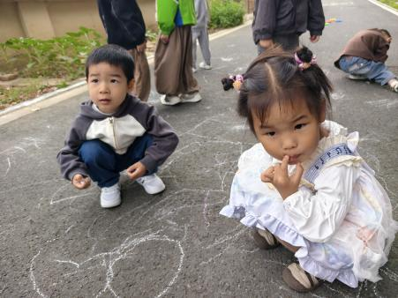 | 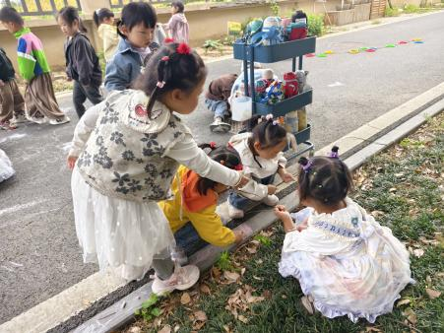 | 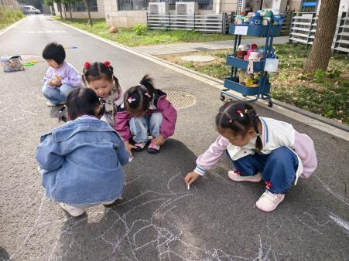
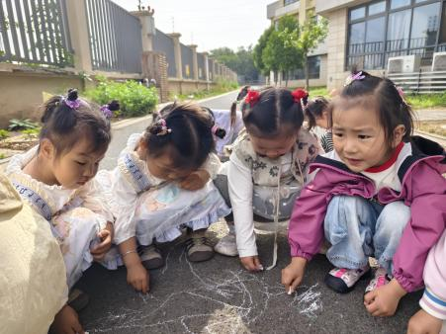 | 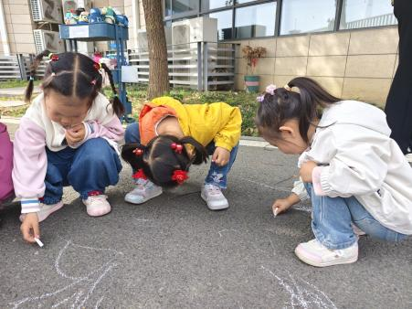 | 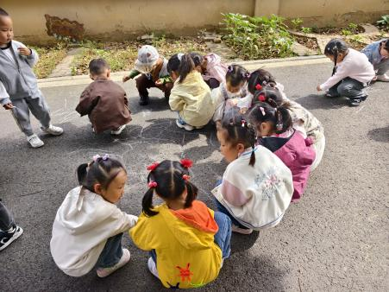

二、数学：数手指
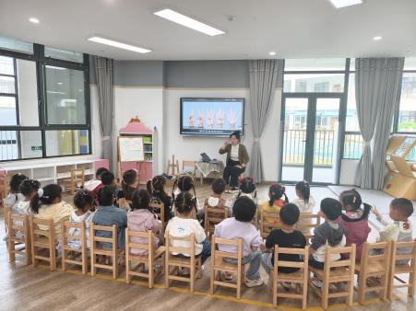 | 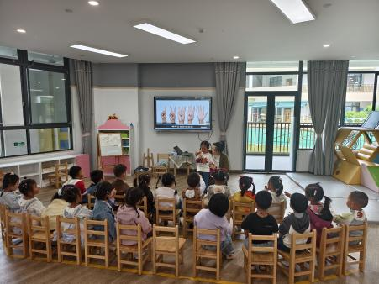 | 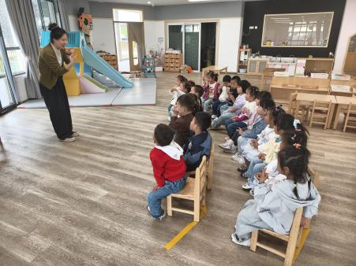
活动目标：
1. 能不受物体空间排列形式的影响，正确感知数量3。
2. 尝试用不同的方法数数，并能与同伴交流自己的发现。

- 户外：万能工匠
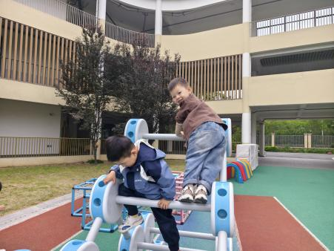 | 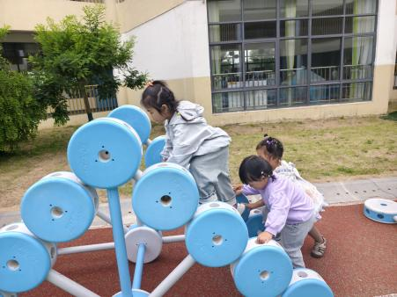 | 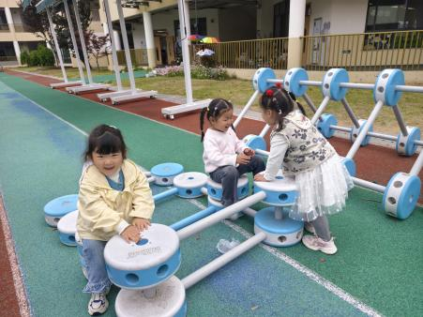
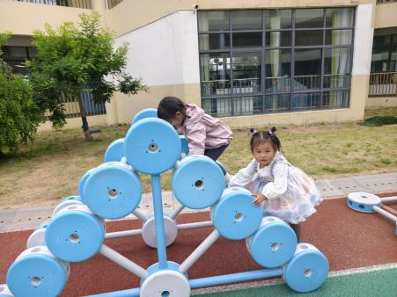 | 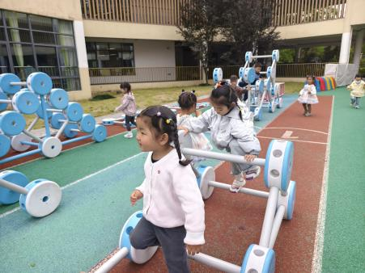 | 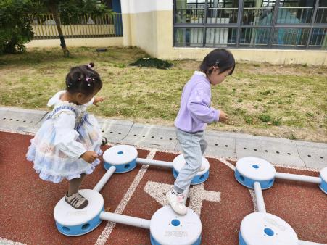

- 餐点
今日早点：牛奶、鸡蛋糕、蒸南瓜、奶酪棒
今日午餐：鸦片鱼、丝瓜三鲜烩、藜麦饭、鸡毛菜番茄汤
今日午点：葡萄、黄瓜、蛋糕

五、温馨提示
（1）数数的秘密你知道吗？
让我们来一次一一对应点数吧：手口一致点数（一一对应）并说出总数（集合概念），提高幼儿数量感知能力。
具体：指一个数一下，数到几总数就是几（按照基数顺序1.2.3……数数，不错数、漏数）。
注意：在生活中学数学，数一数家人、碗筷、凳子、玩具……

